МБДОУ «Детский сад №22 «Березка» г. Кудымкара

Сотрудничество детского сада и семьи в рамках тематической недели «День коми- пермяцкого языка и культуры»
Власова Нина Сергеевна - воспитатель
Галкина Надежда Владимировна - учитель- логопед
Пономарева Марина Владимировна - музыкальный руководитель

Каждый народ имеет свой родной язык, свои песни, сказки, музыку, танцы, быт……,
все это служит общему делу, все это направлено к тому, чтобы еще богаче стала культура каждого народа, каждой национальности, чтобы еще выше поднялась вершина общечеловеческих достижений.
А.П. Усов
Большое значение имеет для ознакомления детей дошкольного возраста с коми- пермяцкого языком и культурой вовлечение родителей в образовательную деятельность. В нашем детском саду стало традицией ежегодно ко дню коми- пермяцкого языка (17 февраля) проводить «Неделю коми- пермяцкой культуры», которая включает в себя целый ряд мероприятий направленных на изучение и приобщение воспитанников к коми-пермяцкому языку, культуре, историческому прошлому и внедрение национальных ценностей в условиях современности.
Основная цель тематических мероприятий: сохранение и развитие национальной культуры, традиций, поддержка и популяризация коми-пермяцкого языка.
Задачи:
- Создать информационное пространство по мероприятиям, посвященным Дню коми-пермяцкого языка;
- Популяризировать коми-пермяцкую культуру и язык;
- Создать условия для вовлечения участников образовательного процесса в деятельность этнокультурных практик.
В нашей неделе каждый день - тематический, погружающий детей и родителей в определенную тему через разнообразные и интересные формы работы. В настоящее время родители (законные представители) детей, даже с коми-пермяцкой национальностью, не понимают и не разговаривают на родном языке. Современные дети не слышат коми – пермяцкую речь. А как привлечь внимание детей к языку своего народа?
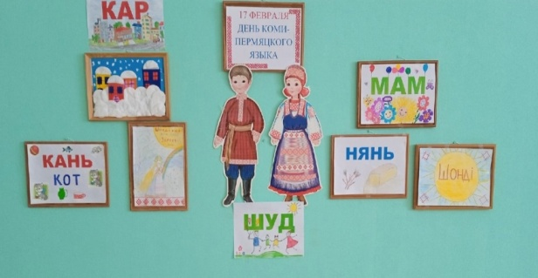
В связи с эти была организована акция «Говорим по коми-пермяцки». Педагоги с детьми и родителями, каждый день на коми-пермяцком языке приветствовали друг друга, желали приятного аппетита, говорили до - свидания.
Оформили стенд с рисунками с названием на коми- пермяцком языке.
А во время посещения мини-музея «Парма - мастеровая» воспитанники получили представления о быте, ремеслах, народных умельцах и связанных с ними традициями и обычаями. Экспозиции мини-музея позволили детям изучить предметы из бересты, рассмотреть кукол наших бабушек, расширить знания с героями народных коми-пермяцких сказок, и познакомиться с народными мастерами города.
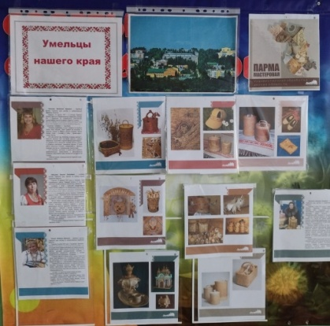
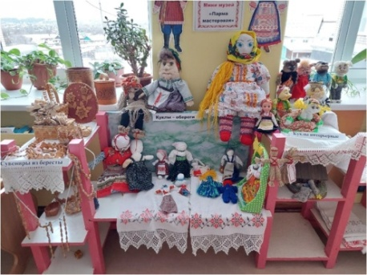
Значительное место в жизни наших воспитанников заняли «Встречи с интересными людьми». В мини – музее Рачева Валентина Васильевна, народная умелица по изготовлению кукол – оберег, провела совместно с детьми и родителями по изготовлению кукол – пеленяшка. А также познакомила с коллекцией кукол – оберег. От этого мероприятия все были в восторге, и каждая семья ушла со своим оберегом.
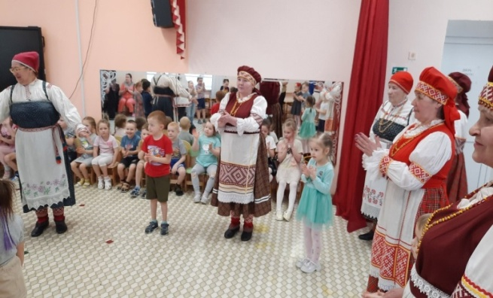
Вторая «Встреча с интересными людьми» прошла в музыкальном зале с народным коми-пермяцким ансамблем «Бичир». Они познакомили с обрядовыми песнями и музыкальными играми, также с особенностями женского костюма коми-пермячки, поиграли в хороводные игры, пели песни и частушки.
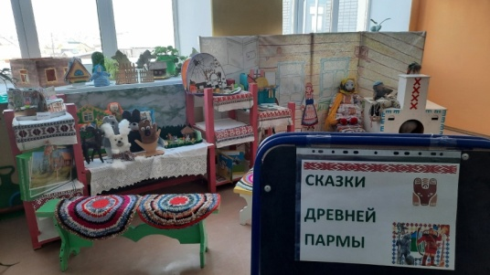
Многие родители воспитанников, приняли участие в сборе информации о народных играх и поделились знаниями на мероприятии «Сундучок коми- пермяцких игр» : разучили считалки, зазывалки на коми- пермяцком языке, поиграли в коми-пермяцкие игры.
В рамках этой недели, так же прошел конкурс настольных театров «Сказки Пармы». Детям очень понравилось в непосредственной, «домашней» обстановке, сидя на деревянных лавочках, слушать и обыгрывать сказки «Медвежья нянюшка», и др.
Итогом недели стал фестиваль «Люблю тебя, мой край родной», куда вошли выступления педагогов, детей и родителей, дегустация блюд коми- пермяцкой кухни, вручение дипломов и подарков.
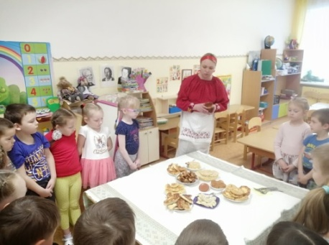
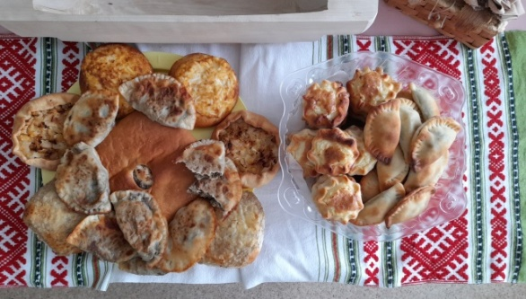

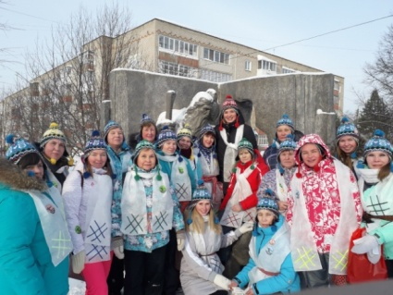
Продолжился фестиваль прогулкой выходного дня, где дети с родителями и педагогами посетили достопримечательности Кудымкара.
Таким образом, работа по направлению «Мой край, в котором я живу» продолжает совершенствовать развивающую предметно-пространственную среду и искать новые формы работы с воспитанниками и родителями (законными представителями) по этнокультурному образованию и воспитанию.
Список используемых источников:
1.Веракса, Н.Е. Примерная основная общеобразовательная программа дошкольного образования «От рождения до школы» / Н.Е. Веракса,
2.Т.С. Комарова, М.А. Васильева. – М.: Мозаика-Синтез, 2015,
3.Василий Климов «Заветный клад»,2007год.
4. Куру. Коми-пермяцкие народные игры и забавы. - Кудымкар: Коми-Пермяцкий этнокультурный центр, 2017.

